KEPOLISIAN NEGARA REPUBLIK INDONESIA

DAERAH JAWA TIMUR

 RESOR TUBAN

PERJANJIAN KINERJA TAHUN 2022

Dalam rangka mewujudkan manajemen pemerintahan yang efektif, transparan, dan akuntabel serta berorientasi pada hasil, kami yang bertanda tangan

dibawah ini :

Nama : DARMAN, S.I.K.

Pangkat : AJUN KOMISARIS BESAR POLISI

Jabatan : KEPALA KEPOLISIAN RESOR TUBAN

Selanjutnya disebut pihak pertama

Nama : Dr. NICO AFINTA, S.I.K., S.H., M.H.

Pangkat : INSPEKTUR JENDERAL POLISI

Jabatan : KEPALA KEPOLISIAN DAERAH JAWA TIMUR

selaku atasan langsung pihak pertama, selanjutnya disebut pihak kedua.

Pihak pertama berjanji akan mewujudkan target yang seharusnya sesuai lampiran perjanjian ini, dalam rangka mencapai target kinerja jangka menengah

seperti yang telah ditetapkan dalam dokumen perencanaan. Keberhasilan dan kegagalan pencapaian target kinerja tersebut menjadi tanggung jawab kami.

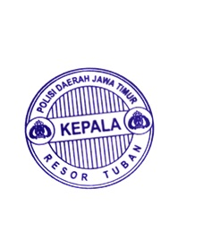Pihak kedua akan melakukan supervisi yang diperlukan serta akan melakukan evaluasi terhadap capaian kinerja dari perjanjian ini dan mengambil tindakan yang diperlukan dalam rangka penghargaan dan sanksi.

Tuban, Januari 2022

Pihak Pertama

KEPALA KEPOLISIAN RESOR TUBAN

DARMAN, S.I.K.

AJUN KOMISARIS BESAR POLISI NRP 76051022



Pihak Kedua

KEPALA KEPOLISIAN DAERAH JAWA TIMUR

Dr. NICO AFINTA, S.I.K., S.H., M.H.

INSPEKTUR JENDERAL POLISI

